**ชีวิตที่เรียนรู้...ของครูเพลิน**

***ชื่อ*** *วุฒิพงศ์ งามประเสริฐสุข* ***หน่วยวิชา*** *แสนภาษา* ***ช่วงชั้น*** *๒* ***ชั้น*** *๕*



**กิจกรรมที่ก่อให้เกิดการเรียนรู้มากที่สุดในภาคเรียนฉันทะ – วิริยะคือ**

***“กิจกรรมการออกแบบและสร้างสรรค์งานปั้นดินน้ำมัน ชุด เศรษฐกิจพอเพียง”***

โดยเทอมวิริยะนี้ได้มีการสอนนักเรียนชั้น๕ การปรับปรุงบำรุงดิน เพื่อให้นักเรียนได้นำความรู้ที่ได้เรียนมา นำมาใช้จริง โดยใช้ มิติ รูปทรง การจัดองค์ประกอบระยะใกล้ระยะไกล กิจกรรมนี้มีแนวคิดที่ต้องการให้นักเรียนรู้จักประโยชน์ของดินน้ำมัน วัสดุเหลือใช้ต่าง ๆ ในโรงเรียน และสิ่งแวดล้อมรอบตัว

ในการทำกิจกรรม ครูคุยกับนักเรียนถึงวัตถุประสงค์ในการออกแบบ งานปั้นดินน้ำมันชุดเศรษฐกิจพอเพียง โดยครูจัดลำดับการเรียนรู้ดังนี้

1. ให้นักเรียนคิดว่าหลักการเศรษฐกิจพอพียงมีอะไรบ้าง และจะต้องออกแบบมาเป็นลักษณะอย่างไร
2. ครูแนะนำวัสดุอุปกรณ์ที่น่าจะนำมาใช้ให้เกิดประโยชน์ได้จริง และหาได้ง่าย
3. ครูบอกถึงแหล่งที่มาของข้อมูลในการออกแบบเพิ่มเติม

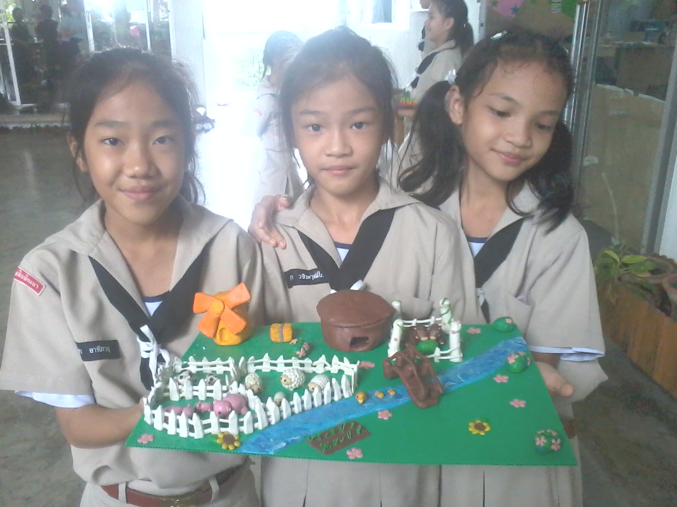

ในการเรียนรู้เรื่องการสร้างสรรค์งานปั้นดินน้ำมัน ครูต้องสร้างความรู้ต่าง ๆ ( met before) เพื่อให้นักเรียนนำความรู้เหล่านั้นมาใช้ในการออกแบบ และสร้างสรรค์ผลงาน ดังนี้

* ความรู้เกี่ยวกับการปั้นรูปทรงเรขาคณิต รูปสัตว์ชนิดต่างๆ สิ่งของต่างๆ
* การทำความรู้จักกับส่วนผสมของสี ว่าแม่สีชนิดไหนนำมาใช้ได้ดี การผสมสี ของดินน้ำมันทำอย่างไร ให้ออกมาสวยงาม

**ประเด็นที่ได้เรียนรู้**

* ในมุมของเด็ก ๆ
* เด็ก ๆ เห็นถึงประโยชน์ของสิ่งที่ได้เรียนมา เช่น การปรับปรุงบำรุงดิน เกษตรทฤษฎีใหม่ ตามหลักเศรษฐกิจพอเพียง
* ในการเรียนครูให้เด็กๆลองสังเกตถึงลักษณะของการจัดวาง องค์ประกอบ อีกทั้งขนาดและรูปทรง เพื่อที่จะเลือกนำมาใช้งานให้เหมาะสมกับเนื้องานจริง
* นักเรียนสามารถประยุกต์ความรู้ที่ได้เรียนในครั้งนี้มาใช้ในการสร้างสรรค์การออกแบบงานปั้นดินน้ำมัน ได้อย่างสวยงามและมีความหลากหลาย
* เด็ก ๆ เกิดความภูมิใจและกระตือรือร้นในการเรียนรู้มากขึ้น
* ในมุมของครู
* ครูได้ความรู้มากขึ้นเกี่ยวกับการสร้างแรงจูงใจ หรือแรงบันดาลใจให้เด็กๆและการวางแผน ออกแบบ และทำให้เด็กๆสนุกที่จะเรียนรู้สิ่งใหม่ๆ
* ครูเกิดการเรียนรู้ในการแก้ปัญหาและต้องรอบคอบมากขึ้น ทั้งนี้ในกระบวนการเรียนการสอนกิจกรรมนี้ในช่วงแรกของการทำกิจกรรมที่นักเรียนยังไม่มีทักษะในการอออกแบบ จึงมีการสาธิตการปั้นสัตว์ชนิดต่างๆ เพื่อให้นักเรียนได้เห็นวิธีการสร้างสรรค์ผลงาน แล้วจึงให้นักเรียนออกแบบผลงานออกมาตามความคิดของตนเอง
* ครูรู้สึกภูมิใจและสนุกกับการเรียนการสอน เนื่องจากนักเรียนให้ความสนใจและสามารถทำผลงานออกมาได้สวยงาม สมจริง เด็กนักเรียนคนที่ทำงานเสร็จคอยช่วยเหลือเพื่อนๆ ถึงแม้ว่าอาจจะอยู่คนละห้องก็ยังคอยให้ความช่วยเหลือเพื่อนต่างห้องกัน ด้วยความเต็มใจและสนุกสนาน เพื่อให้ผลงานสำเร็จลุล่วงถึงจุดหมายให้ได้

ในการทำกิจกรรมครั้งนี้ครูได้เห็นผลงานเป็นรูปธรรม สวยงามสมจริง มีความคิดสร้างสรรค์และเพื่อเป็นการพัฒนาศักยภาพของตัวครูเองจะพยายามแสวงหาความรู้ และเทคนิคใหม่ๆในการปั้นงานมาพัฒนาตนเองและตัวเด็กนักเรียนให้ดียิ่งๆขึ้นไป

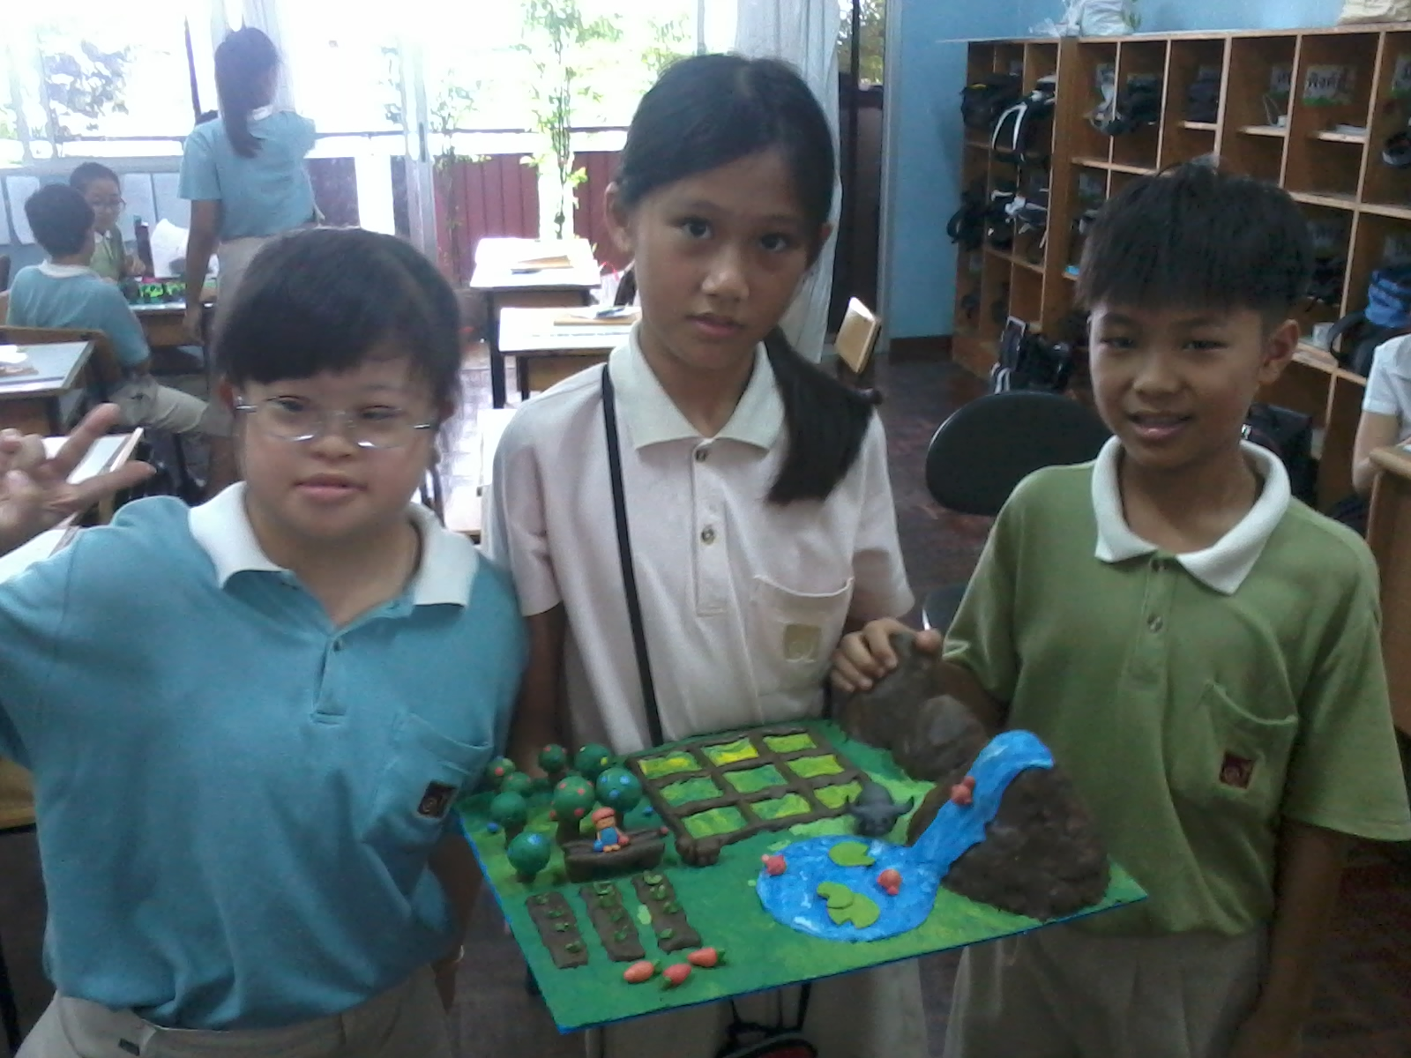

**ปัจจัยที่นำไปสู่ความสำเร็จ** คือ

1. การมีอุปกรณ์ เครื่องมือที่เพียงพอสำหรับการเรียนรู้ อุปกรณ์งานปั้น
2. การวางลำดับกิจกรรมเป็นขั้นตอนจากง่ายไปยาก และชัดเจนและ met before ที่เด็กควรมี ทำให้นักเรียนสามารถติดตามทำความเข้าใจได้พร้อม ๆ กันและสามารถใช้ได้ชำนาญขึ้นเรื่อย ๆ
3. กิจกรรมเน้นให้นักเรียนได้ปฏิบัติจริงและโจทย์ที่ท้าทายพอที่จะให้เด็กแก้ปัญหาได้ด้วยตนเอง ทำให้นักเรียนอยากที่จะทำกิจกรรมนี้และให้ความร่วมมือดี

**สิ่งที่จะนำไปพัฒนาต่อ** คือ

1. การที่ครูต้องมีอุปกรณ์ และเตรียมเครื่องมือที่เพียงพอสำหรับการเรียนรู้ กระดานรองปั้นหรือแผ่นฟิวเจอร์บอร์ด ให้เพียงพอกับจำนวนนักเรียน เพื่ออำนวยความสะดวกในการสร้างสรรค์ผลงานของเด็กนักเรียน
2. การจดบันทึกและการออกแบบชิ้นงาน เพื่อช่วยให้นักเรียนได้รับความรู้ใหม่ๆ ที่ทันสมัยและการประยุกต์ใช้สิ่งต่างๆรอบตัว เพื่อให้เกิดประโยชน์กับตนเองและสังคมในอนาคต
3. การแลกเปลี่ยนความรู้เกี่ยวกับการสร้างสรรค์ผลงานของเพื่อนๆนักเรียนแต่ละห้อง ว่าใช้วิธีการใด ใช้วัสดุแบบไหน ในการสร้างสรรค์ผลงานชิ้นดังกว่า เป็นการเพิ่มพูนความรู้ให้แก่กันและกัน ด้วยความเพลิดเพลินและสนุกสนาน และไม่เครียดจนเกินไป

